ПАСПОРТ ИЗДЕЛИЯ
Стремянка алюминиевая 7 ступеней с алюминиевым лотком

1. Технические характеристики
- Имеет высокую прочность и надёжность при небольшом весе изделия
- Легко устанавливается и обеспечивает высокий уровень комфорта
- Ступени и стойки из прессованных алюминиевых профилей
- Широкие ступени глубиной 80мм
- Рифлёная поверхность ступеней способствует безопасному подъёму и спуску
- Прочное крепление ступеней к боковинам 6 заклёпками придаёт конструкции высокую устойчивость
- Цельнотянутая площадка
- Размер профиля (40x20)X(40х20)мм
- Прочные страховочные ремни
- Опорные наконечники из прочного пластика обеспечивают устойчивое положение
- Компактность при хранении и транспортировке
- практичность и внимание к каждой детали гарантируют безопасность работы на любой высоте

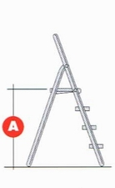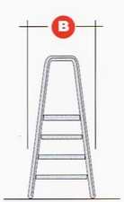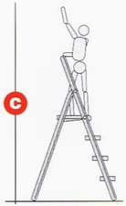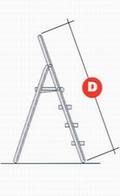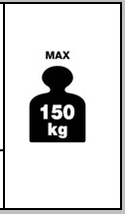

кол-во ступеней | АРТИКУЛ | А | B | C | D
7 |  | 1,47 | 0,52 | 3,47 | 2,19

Максимальная рабочая высота: 3,47 м

2. Действующие нормы.
Соответствует ГОСТ 24258-88, 26887-86, 27321-87

3. Монтаж и использование
Общие положения:
-Установка и использование данной стремянки должна проводиться в соответствии с пиктограммами находящимися на ее боковине.
- Лестницы и стремянки должны быть использованы для непродолжительных работ; иначе рекомендуем использовать подмости.
- Нельзя подниматься на последние две перекладины/ступени без дуги безопасности.
- Нельзя использовать предметы для кустарного удлинения лестниц или стремянок.
- Используйте только те стремянки, которые имеют достаточную длину для запланированной работы и выступают минимум на 1 м над уровнем схода с нее.
- Никогда не заслоняйте лестницами и стремянками двери или иные входы или выходы.
- Используйте только оригинальные принадлежности от производителя.
- На ступенях и других неровных поверхностях разница в высоте должна быть выровнена (например, при помощи удлинителя боковин) или должна использоваться специальная стремянка.

Перед использованием.
- Перед использованием проверьте стремянку на повреждения.
- Проверьте ее исправность (например шарниры, у шарнирных изделий)
- Бережно обращайтесь со стремянками, чтобы избегать повреждений.
- Ремонт должен проводиться компетентными лицами и в соответствии с инструкциями производителя.
- Стремянки должны хранится так, чтобы уберечь их от механических повреждений, загрязнений и деформаций.
- Недопустимо кустарное латание и удлинение стремянок.
- Не использовать поврежденные стремянки.
- Перед работой выберите нужную Вам по конструкции и высоте стремянку и проверьте на видимые повреждения.
- Стремянка всегда должна быть чистой (без следов жира, грязи, краски).

Во время использования.
  - Соблюдать максимально допустимую нагрузку — 150 кг.
  - Следить за величиной профиля наконечников/заглушек, чтобы обеспечить устойчивость к скольжению.
  - Не использовать стремянки в качестве приставных лестниц.
  - Обеспечить устойчивость стремянки; устанавливать на горизонтальной, не скользкой и достаточно твердой поверхности.
  - Не ставить стремянки на коробки, камни, столы или не зафиксированные поверхности (ковры, пленки).
  - Всегда использовать прочную не скользящую обувь.
  - Не использовать на стремянках вещества и приборы, представляющие собой дополнительную опасность, например опасные вещества, аппараты для мойки высокого давления, сварочные аппараты.
  - Не свешиваться в стороны (опасность опрокидывания), возможно, переставить стремянку.
  - Соблюдать безопасное расстояние к электрической проводке.
  - Перед восхождением на стремянку натянуть предохранительные ремни и зафиксировать замыкающие устройства, если таковые имеются.
  - Не заставлять предметами поверхности для подъема и спуска.
  - При определенных обстоятельствах стремянка может быть прикреплена или удерживаться напарником.
  - Стремянки, используемые на проезжей части, обозначить и дополнительно оградить.
  - Подошва обуви должна быть свободна от грязи и масла (опасность скольжения).
  - При подъеме и спуске держаться как минимум одной рукой.
  - Инструменты переносить в специальных сумках.

4. Гарантийные обязательства.
Изготовленная продукция производится из высококачественных материалов, в соответствии со всеми предусмотренными для этого нормами, положениями и использованием современных технологий. Кроме этого продукция подвергается постоянному контролю качества.

